**INTRODUCTION**

Il n’existe pas une définition communément acceptée de marketing relationnel. Nous pouvons déduire une définition générale du marketing relationnel. Le marketing relationnel est une stratégie orientée vers les clients rentables et désireux de s’engager dans une relation, destinée à maintenir et à améliorer cette relation et associée à une relation d’échange et à des interactions continues et personnalisées permettant la création des liens sociaux entre l’entreprise et les clients.

# Les chercheurs s’accordent à dire que le marketing relationnel tire ses origines de quatre "traditions marketing" : Marketing Industriel, Marketing des Services, Marketing de la Distribution et Marketing de Bases de Données. Il n’existe pas de réelle définition, communément acceptée du marketing relationnel. Néanmoins, il est possible de retenir une définition générale du marketing relationnel. Celle-ci doit contenir trois éléments suivants:

1. **La cible du marketing relationnel :** Les clients ayant de la valeur pour l’entreprise et désireux de s’engager dans une relation avec celle-ci.
2. **L’objectif du marketing relationnel** : Maintien et amélioration des relations entre les parties et ce dans une perspective de long terme.
3. **Le moyen global d’atteindre cet objectif** : Stratégie orientée vers le client, associée à une relation d’échange et à des interactions continues et personnalisées permettant la création de liens sociaux entre les parties.

Le marketing relationnel permet d’augmenter la satisfaction du client, la performance perçue ainsi que la propension à recommander le fournisseur. De plus, il permet aux entreprises d’améliorer la qualité de leurs produits et services. Enfin, les conditions de mise en œuvre d’une stratégie relationnelle sont doubles. Elles sont d’abord liées à l’entreprise et ses dirigeants et ensuite au client. Il est judicieux de mettre en œuvre une telle stratégie lorsque les individus ciblés sont dits relationnels.

## Section I- Notion d’échange

La notion d’échange peut se définir en quatre points :

* L’échange est l’événement central intervenant entre deux ou plusieurs parties.
* L’échange procure un cadre de référence pour identifier la présence de réseaux sociaux formés entre individus et/ou entre organisations.
* L’échange offre l’opportunité d’étudier les objets et les entités psychologiques transférées.
* L’échange en tant qu’évènement critique dans les opérations commerciales permet l’étude des conditions nécessaires à son occurrence et le processus qu’il implique.

### I-  Différents types et fonctions de l’échange

#### A- Types d’échange

Bagozzi distingue trois types d’échange : l’échange restreint, généralisé et complexe.

**-L’échange restreint :** l’échange restreint fait référence à une relation entre deux parties. Celle-ci peut être représentée par le diagramme suivant : AB où "🡨🡪" signifie donne à et reçoit de.

La plupart des références faites à l’échange en marketing concernent implicitement ce type d’échange. Il s’agit principalement d’échanges dyadiques tels que ceux reliant acheteurs et vendeurs, producteurs et frs.

**-L’échange généralisé :** L’échange généralisé représente des relations réciproques entre trois acteurs au moins qui ne bénéficient pas de cet échange directement mais indirectement. Il peut être représenté par le diagramme suivant : A 🡪 B 🡪 C 🡪 A où " 🡪 " signifie "donne à". Ce type d’échange peut être caractérisé, par exemple, par une compagnie d’autobus (B) qui cède des espaces publicitaires à une agence de communication (A) afin d’y placer des affiches pour les consommateurs (C).

-**L’échange complexe** : Ce type d’échange fait intervenir trois parties au moins où chaque acteur est impliqué dans un échange direct au moins. L’échange complexe peut être représenté par le diagramme suivant : A🡨🡪B🡨🡪C. le système d’échange complexe le plus représentatif en marketing est celui des circuits de distribution où (A) représentant un producteur, (B) un détaillant et (C) un consommateur.

#### B- Fonctions d’échange

Bagozzi distingue trois fonctions de l’échange : l’échange utilitaire, symbolique et mixte.

-**L’échange utilitaire** : Interactions où des biens sont échangés contre de l’argent ou d’autres biens. Il est alors motivé par l’utilisation anticipée des caractéristiques tangibles associées  à l’objet de l’échange.

**-Echange symbolique:** Transfert mutuel d’entités psychologiques, sociales ou autres éléments intangibles entre deux ou plusieurs parties. Levy affirme que "les gens n’achètent pas les choses non seulement pour ce à quoi elles peuvent servir mais également pour ce qu’elles représentent".

#### -Echange mixte: L’individu est complexe et à la recherche de satisfaction aussi bien concrète que symbolique. Il est donc difficile de séparer ces deux éléments. Ainsi, la notion d"Homme économique", abordée lors de l’étude de l’échange utilitaire est ici remplacée par la notion "Homme marketing".

### II- Approches transactionnelles et relationnelles de l’échange

#### A- Approches transactionnelles de l’échange

-Les nouvelles théories économiques, telles que la théorie des coûts de transaction, théorie d’agences… s’inscrivent dans ce courant. Elles mettent en exergue l’importance dans les échanges d’autres facteurs que le prix

tels que la flexibilité et la présence d’actifs spécifiques.

* Approches classiques de l’échange

Opérations ponctuelles dans lesquelles seul le facteur "prix" compte. L’échange tel que décrit par l’approche classique correspond à une transaction unique. Si le prix ne convient pas, la transaction n’a pas lieu.

* Approches néoclassiques de l’échange

**Théorie des coûts de transactions :** Williamson (1985) montre alors l’origine et la nature de ces coûts en mettant l’accent sur deux éléments comportementaux :

**Le principe de rationalité limitée :** L’incomplétude de contrats conduit par ailleurs à l’existence de comportements opportunistes.

**L’opportunisme :** un comportement opportuniste consiste à rechercher son intérêt personnel en recourant à la ruse et à diverses formes de tricherie et ce dans un contexte d’information incomplète.

Williamson distingue trois dimensions pour décrire les transactions :

* **Spécificité des actifs** : elle fait référence à des investissements durables effectués pour une transaction particulière et qui ne sont pas transférables à une autre relation.
* **Incertitude :** elle fait référence à des situations marquées par une information parcellaire, ambiguë et peu fiable.
* **Fréquence des transactions :** elle concerne la durée des relations transactionnelles entre les diverses parties à l’échange.

Williamson distingue les relations transactionnelles en trois catégories selon la fréquence et la spécificité de la transaction : les relations transactionnelles à distance, intermédiaires, et dépendance bilatérale.

**-Relation à distance :** Les parties à l’échange tendent à dépendre de la concurrence en tant que mécanisme veillant à l’application effective des contrats. En effet, ils savent qu’ils peuvent se tourner vers d’autres sources s’ils ne sont pas satisfaits.

**-Relation intermédiaire :** La dépendance existe entre les parties présentes mais elle n’est pas suffisante pour se traduire en efficacité par le biais de l’intégration verticale, du moment où les institutions publiques fonctionnent bien c’est-à-dire qu’elles veillent à l’application opportune des contrats les transactions entre les parties sont fréquentes et le niveau de spécificité des biens est modéré.

**-Dépendance bilatérale :** Elle concerne les transactions où les parties dépendent beaucoup les unes des autres. Les transactions entre les parties sont fréquentes et continues et le degré de spécificité des biens est élevé.

Malgré son succès, la théorie des coûts de transactions présentent de nombreuses limites pour l’étude des échanges répétés :

L’unité d’analyse de la théorie est la transaction : l’indépendance des transactions successives.

La théorie des coûts de transactions repose sur l’hypothèse que les acteurs sont opportunistes. Ce comportement peut être à l’origine des dysfonctionnements de l’échange et de l’augmentation des coûts de transactions.

**Théorie des contrats incomplets**

Lorsqu’une entreprise négocie et signe un contrat à long terme avec une autre entreprise, elle ne peut prévoir toutes les modifications de l’environnement au cours du temps. De ce fait, il est important d’anticiper lors de la négociation des clauses permettant de renégocier le contrat dans le futur au cas où la modification de l’une des caractéristiques principales interviendrait.

La théorie des contrats incomplets met l’accent sur le rôle de la flexibilité.

**Théorie des jeux**

Jeux coopératifs et l’autre aux jeux non coopératifs

Dans la première, l’unité d’analyse est le plus souvent le groupe.

La théorie des jeux non coopératifs : l’unité d’analyse est l’individu qui participe au jeu en ayant pour but de faire ce qu’il estime le mieux pour lui.

On dit que le jeu est simultané à information complète.

#### B- Approches relationnelles de l’échange

#### Contrat social

McNeil identifie neuf normes, qualifiés de normes contractuelles communes, essentielles à l’occurrence de tout échange, quelle que soit sa forme.

Ces normes sont :

-L’intégrité du rôle

-La solidarité contractuelle

-La flexibilité

-La réciprocité

-La mise en œuvre du planning

-La réalisation des promesses

-La préparation, la confiance et les attentes (norme cohésive)

-La création et la restriction du pouvoir

-L’harmonisation avec la matrice sociale

**Apports du contrat social à l’explication de l’échange**

Les normes définies par McNeil sont relativement complètes et représentent l’ensemble des composantes des échanges.

Du contrat social, par rapport aux théories classiques et néoclassiques de l’échange, est la remise en cause de l’idée selon laquelle les acteurs ne sont guidés que par la recherche de la maximisation du profit. McNeil fait de façon récurrente l’hypothèse que les parties à un échange souhaitent maintenir la relation, il l’explique par l’existence des coûts de transfert économiques liés essentiellement aux investissements spécifiques à la relation mais aussi par des coûts de transfert psychologiques suite à un attachement affectif.

**Prise en considération des contrats transactionnels et des contrats relationnels**

Concept de la relation et ses dimensions : Notion de mutualité / notion de statut spécial

Les chercheurs en marketing s’accordent, par ailleurs, à dire que la relation se compose de trois dimensions :

1. **Dimension affective :** Faisant référence aux sentiments que développent les partenaires d’échange les uns pour les autres et à leur engagement affectif dans la relation.
2. **Dimension cognitive**: Représentant une évaluation objective de la relation et ses conséquences ainsi qu’un engagement calculé.
3. **Dimension comportementale :** Reflétant le comportement effectif des partenaires. Un individu peut, en effet, se comporter d’une manière ne reflétant pas les sentiments qu’il développe réellement pour la relation.

#### Différents types de relation

**Relation "voulue"** où les partenaires d’échange desirent de leur plein gré entretenir une relation de long terme

**Relation "forcée "** où l’un des partenaires d’échange se sent contraint de maintenir sa relation avec l’autre partie

* **Différentes étapes de la relation**

Modèle de Dwyer, Shurr et Oh

-La prise de conscience ou l’éveil

-L’exploration" (L’attraction, la communication et la négociation , le pouvoir et la justice , le développement des normes , le développement des attentes)

-L’expansion (Fait réf à l’augmentation continue des bénéfices des partenaires d’échange et à leur interdépendance croissante)

-L’engagement (C’est la phase la plus avancée de la relation entre les partenaires d’échange)

-La dissolution.

Modèle de Ford

-**L’étape de pré-relation :** Correspond à la recherche de nouveaux fournisseurs

-**L’étape de commencement :** Les parties procèdent à la négociation.

-**L’étape d’expansion :** Les partenaires d’échange achètent les pdts et S de manière continue

-**L’étape long terme :** Lespartenaires d’échange se reconnaissent comme mutuellement importants et continuent d’acheter les produits et services de façon continue

-**L’étape finale :** Elle correspond à une institutionnalisation à long terme de la relation entre les partenaires d’échange.

Nous remarquons que Ford ne définit pas, contrairement à Dwyer, l’étape de rupture et de dissolution de la relation.

## Section II- Marketing relationnel

**Racines du marketing relationnel**

Marketing Industriel (Interaction et réseau)

Marketing de la Distribution

Marketing des Services

Marketing des Bases de Données

Marketing Direct

**Deux théories basiques du marketing relationnel**

Marketing Relationnel basé sur le marché : Aborde les relations d'échanges relativement simples.

Marketing Relationnel basé sur le réseau : Traite des relations plus complexes car évoluant dans un véritable système.

#### A- Propriétés du marketing relationnel

-Un rôle stratégique de fidélisation : Il n’a pas pour but de stimuler les ventes mais de fidéliser la clientèle et, par conséquent, de construire et de maintenir une relation durable entre partenaires d'échange.

-Un but relationnel : Les marketeurs s'attachent moins aujourd’hui à cette perspective de conquête transactionnelle et se concentrent sur le développement de relations réciproques, de long terme avec leurs clients. Ils se préoccupent davantage de notions telles que la qualité de la relation ou l'anticipation des interactions futures

-Des comportements de mutualité et de coopération : Le marketing relationnel encourage la mutualité et les comportements de coopération maximisant ainsi les bénéfices conjoints.

-Une nature interactive : **L**es acteurs marketing participent conjointement à la conception, au développement, à la production et à la consommation de biens et des services.

-Une fonction d'intégration : C’est un construit multidimensionnel. Il implique aussi bien les spécialistes en marketing que les autres personnes de l'e/se. Il existe des marketeurs à plein temps VS marketeurs à mi-temps et que le marketing relationnel n'est pas l'apanage d'un seul département.

-Un mécanisme normatif : Pour faire durer une relation entre partenaires d'échange, il est indispensable de développer des normes et des valeurs entre les parties impliquées dans l'échange. Selon McNeil, 5 normes relationnelles: 1) l'intégrité du rôle, 2) le maintien de la relation ou solidarité contractuelle, 3) la réciprocité, 4) la flexibilité ou harmonisation des conflits relationnels et enfin 5) la communication.

**B- Définitions du marketing relationnel**

Il n'existe pas une définition communément acceptée du marketing relationnel.

= Attirer, maintenir et améliorer les relations avec les clients

= Echange mutuel

= Respect de promesses

= Identifier, établir, maintenir, solidifier les relations

Dès 1989, la définition du marketing relationnel se précise de plus en plus. Elle englobe la manière dont les relations peuvent être maintenues et les éléments sur lesquels ces relations se fondent.

**C- Niveaux du marketing relationnel**

**-Le niveau de base:** Le vendeur vend le produit mais ne recontacte jamais l'acheteur

**-Le niveau réactif:** Le client est encouragé par l'e/se à la contacter pour tout problème éventuel.

**-Le niveau responsable**: L’e/se contacte le client quelque temps après la vente du pdt ou du S pour vérifier s'il est satisfait ou non et enregistrer toute suggestion d'amélioration

**-Le niveau proactif**: L’e/se contacte souvent le client pour s'enquérir de ses réactions et de ses suggestions

**-Le partenariat:** L’e/se est en contact permanent avec le client pour l'aider à améliorer sa productivité.

**D- Intérêts d'application du marketing relationnel dans le domaine des S notamment bancaires**

* **L’immatérialité des prestations de service**

-Facteurs "plus ou moins tangibles" qui constituent le continuum produit-service sur lequel les services peuvent être placés

-Facteurs intangibles qu'on peut regrouper en deux catégories.

* Facteurs qui, bien qu'immatériels, sont perceptibles lors de la prestation tels les sons, les odeurs, l'atmosphère générale....
* Facteurs psychologiques qui modèlent la relation entre un prestataire et un client telles les images, l'information, l'attente de la qualité de la part du client.
* **La participation du client à la production de service :** L’approche la plus représentative en ce domaine est celle d'Eiglier et Langeard. Les deux auteurs soulignent que dans une approche interactive, 2 types de relations émergent du fait de la participation du client au système de réalisation des services : Les premières, ce sont les interactions qui se produisent entre le client et le support physique. Les secondes sont celles qui se produisent entre le client et le personnel en contact.

Il est donc tout à fait convenable d’appliquer les fondements du marketing relationnel dans le domaine des services.

**Etendre ce domaine d’application aux services bancaires est également justifiable pour différentes raisons :**

La dimension monétaire accroît le risque perçu par le client : pour réduire ce risque le client adopte en général deux stratégies : collecter le maximum d’infos et devenir fidèle au service utilisé.

Plus le risque perçu est grand plus le client est motivé à entretenir une relation durable avec son partenaire d’échange.

Le besoin d’information est grand : Plus le besoin d’infos dans la prise de décision est grand, plus la propension de l’individu à s’engager dans une relation durable est élevée.

Le secteur bancaire est difficilement différenciable : L’avantage concurrentiel ne se situe ni au niveau des prix ni au niveau de l’innovation. Les efforts des banques doivent se focaliser sur le client, sur la mise en œuvre d’une stratégie relationnelle visant la création d’une valeur supérieure pour le client.

-Le marketing bancaire a évolué et rejoint le marketing mis en oeuvre dans le secteur des services**:** La bq est une e/se prestataire de service/ Les S offerts présentent toutes les caractéristiques qui justifient l’application du marketing relationnel : Immatérialité, hétérogénéité des S, , inexistence de la propriété, participation des clients et les interactions de ces derniers avec la banque.

🡪 Il est donc plausible de considérer le secteur bancaire comme un domaine d’application du marketing à part entière.

**E- Modélisation du Marketing relationnel**

| Coûts de rupture | + + | Conformisme |
| --- | --- | --- |
|  |  |
| Bénéfices  de la relation | + - - | Propension au départ |
|  |  |  |
| Valeurs partagées | + + + + | Coopération |
|  |  |  |
| Communication | + + + | Fonctionnalité des conflits |
|  |  |  |
| Comportement opportuniste | - - | Incertitude |

#### F- La confiance dans le marketing relationnel

La confiance occupe - implicitement- une place importante dés le début de la relation. Depuis lors, le concept de confiance ne cesse d'être utilisé et sa place dans le marketing relationnel.

Puisque l'engagement entraîne une certaine vulnérabilité, les parties ne cherchent à s'engager qu'avec les partenaires dignes de confiance. La confiance est bien le ciment d'une partie significative des échanges.

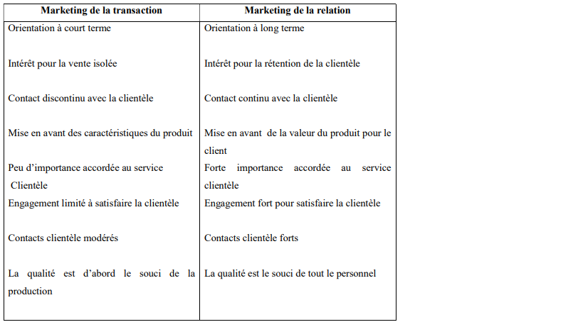

**G- Les facteurs de succès du marketing relationnel**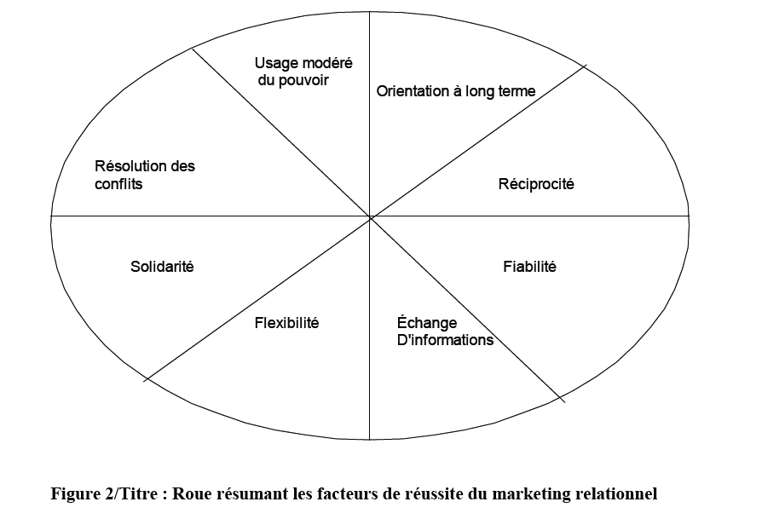

## Section III- Conséquences et conditions de mise en ouvre d'une stratégie relationnelle

## 1- Conséquences du point de vue de l'e/se

#### A- Efficience marketing supérieure et ressources correctement allouées

Dans une perspective de LT, l’e/se cherche à retenir, à fidéliser sa clientèle et a développer une relation personnalisée avec chacun d’eux.

🡪Besoins des consommateurs sont mieux satisfaits

🡪Engagement supérieur du client dû à son implication dans le développement des processus et pratiques marketing

De plus, certains consommateurs n’ont pas besoin d’ê servis de la même manière et donc il n’est pas nécessaire de développer des relations à LT.

#### B- Minimisation de l'image négative du marketing et des relations durables profitables

Dans une perspective relationnelle, les négociations entre partenaires d'échange ne se réduisent pas uniquement au prix, bien au contraire, le consommateur est traité en tant que partenaire et ce passage d'une pratique passive à une pratique interactive du marketing permet de diminuer l'image négative du marketing et d'en augmenter son efficacité.

Des études ont montré que le coût d'acquisition d'un nouveau client est très élevé 🡪 Nécessité de fidéliser en permanence le client existant

**2- Conséquences du point de vue des clients**

#### A- Bénéfices sociaux et psychologiques

Social : Relation de sympathie / Reconnaissance personnelle

🡪Nécessite un niveau élevé de contact interpersonnel entre clients et personnel en contact.

Psychologique : Sentiment de confort, de sécurité et de confiance

🡪Se développe avec le temps lorsque la relation entre le client et l'entreprise est bien établie.

#### B- Bénéfice d'adaptation

Fait réf aux actions qu’entreprend l’e/se pour adapter ses pdts et S aux besoins et désirs du client. Ce dernier perçoit cette stratégie de sur-mesure comme un traitement préférentiel (Avantages éco tels que la réduction du prix du fait de l'ancienneté du client).

🡪Classement : Psychologique (Confiance), Social, Adaptation.

**3- Conditions liées à l'entreprise**

#### A- Eléments d'une stratégie relationnelle

**- L'équité perçue de la relation :** L’équité peut être décrite comme un jugement à deux étapes. Dans la première étape, l'individu évalue ses contributions ainsi que ses avantages. Puis, il compare ces deux évaluations.

**- La communication :** Anderson et Narus la définissent comme "un partage aussi bien formel qu'informel, significatif et opportun d'informations". Cette définition tient donc plus compte de la qualité et de l'efficacité de l'information transmise que sa quantité. Elle fait allusion à tout type d'information : écrite orale ou audiovisuelle.

Le concept de "révélation mutuelle"(Crosby) sous-entend que les parties d'échange doivent se dire toute la vérité et que la communicat° est bidirectionnelle 🡪Effet positif sur la qualité de la relation.

**- Le comportement proactif :** Lorsque c'est l'entreprise, le fournisseur de service ou le personnel en contact qui décide spontanément d'entrer en contact avec son client pour des raisons bien précises. Entre alors ici la notion de comportement proactif et de volonté de développer la relation avec le consommateur.

**- La gestion des conflits :** Un conflit est la conséquence d'une divergence de perceptions des rôles et des objectifs. Il est tout à fait normal que des problèmes apparaissent au cours d'une relation mais il ne peut être perçu d'une manière positive que s'il est géré de façon correcte.

Plus le niveau de confiance entre les parties est élevé, plus le problème a de chance d'être réglé à l'amiable.

Au delà d'un traitement juste des conflits, l'e/se a parfois la possibilité d'anticiper les problèmes.

Ainsi, la résolution des conflits comprend une gestion productive et une anticipation des incidents

#### B- Conditions organisationnelles

Le marketing relationnel doit être considéré comme une attitude globale de gestion. Ceci nécessite un changement profond dans l'organisation, changement qualifié de stratégique.

L’application du marketing relationnel dans l'e/se doit être précédée d'une mise en place d'une stratégie relationnelle au sein même de l'organisation ou plutôt d'une "mise en condition relationnelle" interne. Celle-ci passe alors, entre autre, par un fort engagement des dirigeants, par une prise de conscience de l'importance du client, par une politique de sélection, de formation et de motivation du personnel d'interface.

**4- Conditions liées au client**

#### A- Orientation relationnelle des individus: Segmentation basée sur des éléments contextuels

Bendapudi et Berry focalisent leur recherche aux éléments qui motivent les clients à maintenir la relation avec leur fournisseur de services. Lorsqu’un client est "dévoué" à une relation, il est moins enclin à rechercher d'autres alternatives et moins sensible aux offres des concurrents. Les clients les plus dévoués sont alors supposés comme relationnels tandis que les autres sont plutôt transactionnels.

#### B- Orientation relationnelle des individus: Segmentation basée sur des éléments psychologiques

-Perrien et Ricard déduisent des résultats de leur études sur les relations bq – e/ses que la personnalité du clt peut modérer la mise en place et le dév d'une stratégie relationnelle. Ils établissent la différence entre clients relationnels et clients transactionnels sans plus d’info.

-Sheaves et Barnes proposent une segmentation des clients selon leurs attitudes face à la relation. La perception du consommateur de l'existence d'une relation dépasse parfois le contrôle de l’e/se. Elle peut être reliée à la personnalité du client. Un consommateur peut être en quête d'intimité avec son interlocuteur tandis qu'un autre peut éviter toute forme d'intimité avec son partenaire d'échange. L’e/se ne doit pas déployer d’efforts relationnel si le clt ne perçoit pas l'existence d'une relation.

L’ensemble des ces recherches relie la segmentation à la personnalité du client et à son attitude globale à la relation.